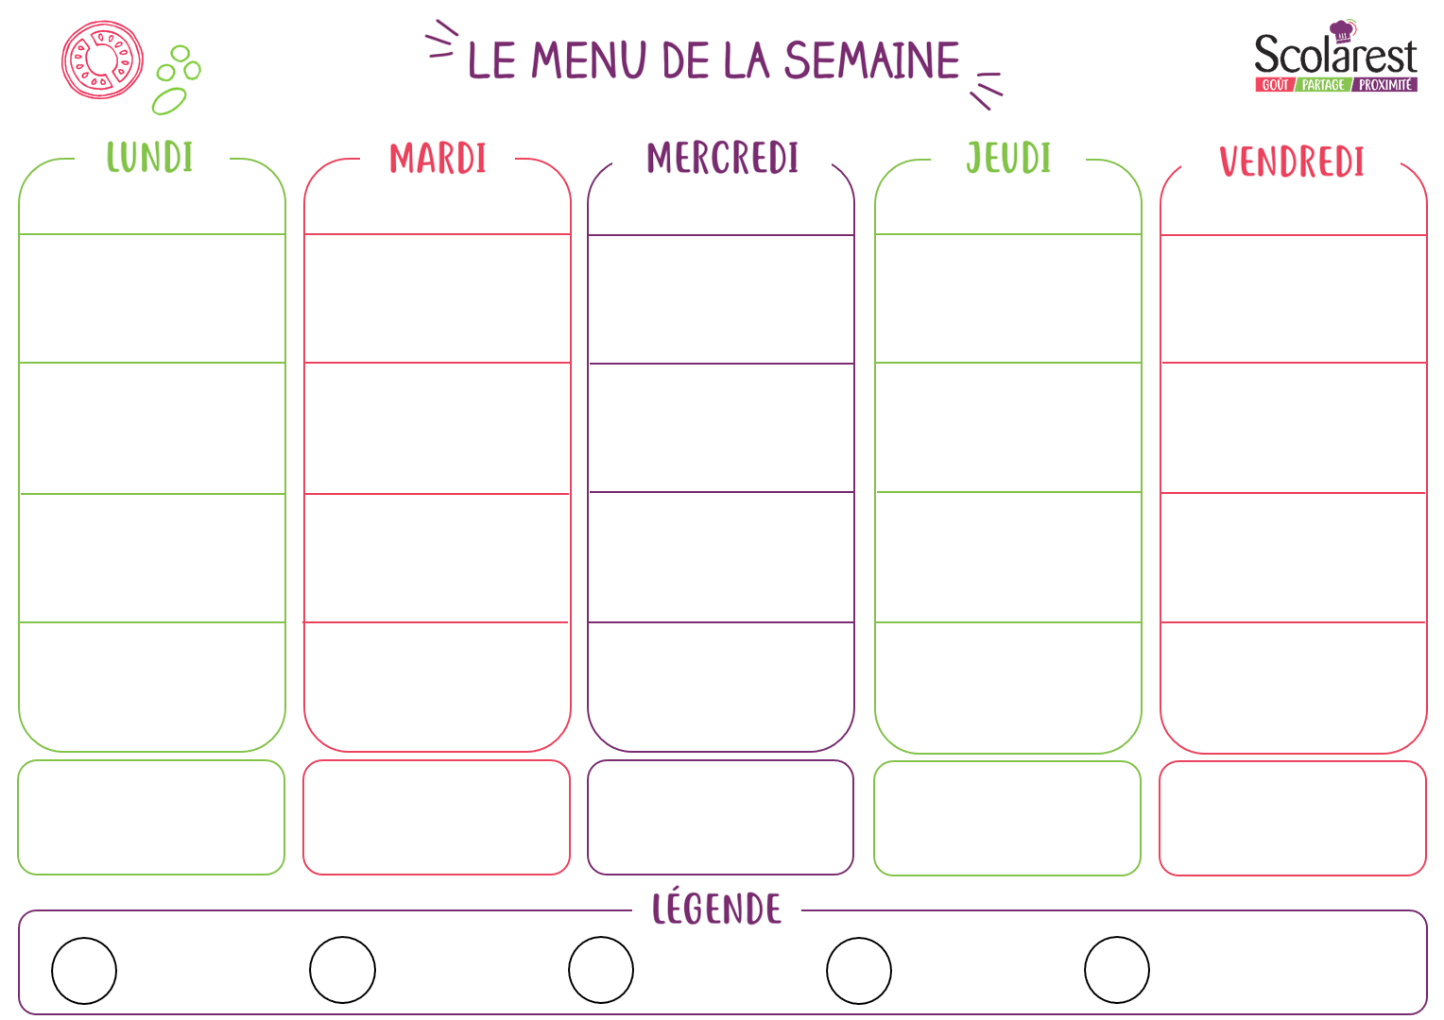
Déjeuner
 | 15/05 |  | 16/05 |  | 17/05 |  | 18/05 |  | 19/05
 | Salade de riz et des de jambon  Carottes râpées au fromage  Salade batavia vinaigrette |  | Salade de pommes de terre alsacienne  Concombre au fromage blanc  Salade batavia vinaigrette |  | Pizza au fromage  Salade batavia vinaigrette
 | Paleron bœuf  sauce tomate  Courgettes persillées  Coudes |  | Parmentier gratiné pommes  de terre lentilles |  | Côte de porc  tex-mex  Tomates grillées  Riz créole
 | Mimolette  Yaourt nature sucré |  | Camembert  Yaourt aromatisé |  | Emmental  Petit suisse aux fruits
 | Salade de fruits frais  Purée pommes abricot |  | Le clafoutis poire  pépites au chocolat  Crème vanille |  | Mars glacée
Diner
 | 15/05 |  | 16/05 |  | 17/05 |  | 18/05 |  | 19/05
 | Tomates aux olives  Salade batavia vinaigrette |  | Salade boulgour aux légumes  Salade batavia vinaigrette
 | Cocotte de lentilles  à l'indienne  (plat complet végétarien) |  | Rabas con patatas bravas  (plat complet calamar frit pdet campagnarde)
 | Bleu de Bresse  Yaourt aromatisé |  | Camembert  Yaourt nature sucré
 | Dessert de pommes  et abricots |  | Ananas kiwi pomme  tutti frutti
